Hướng dẫn gia nhập miền trên Windows 8.1
Gia nhập máy tính Windows 8.1 của bạn vào một miền (Domain) sẽ có rất nhiều quyền lợi. Trong bài viết dưới đây Quản trị mạng sẽ hướng dẫn bạn gia nhập miền trên Windows 8.1.
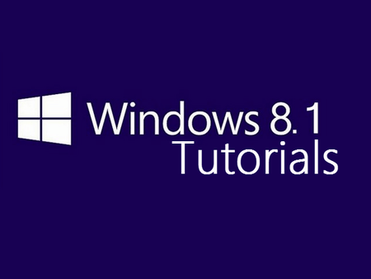
1. Quá trình chuẩn bị để gia nhập miền trên Windows 8.1
Phương án A: Tạo một tài khoản trong Active Directory.
Phương án B: Tạo một tài khoản on-the-fly khi bạn kết nối tới miền.
Điều kiện tiên quyết:
1. Máy tính Windows 8.1 của bạn phải có tài khoản Active Directory
2. Máy tính Windows 8.1 của bạn phải có khả năng kết nối với một bộ điều khiển trên miền.
3. Phiên bản Windows 8.1 phải là Windows 8.1 Professional hoặc Enterprise (những phiên bản không thể gia nhập miền).
4. Bạn phải đăng nhập Windows 8.1 bằng tài khoản Local Admin.
5. Đối với phương án B bạn phải sử dụng tên và mật khẩu của Admin miền.
2. Gia nhập miền trên Windows 8.1
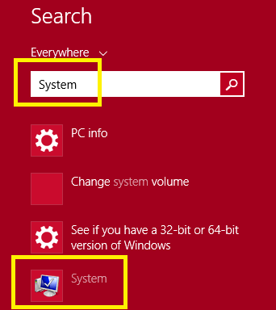
1. Ở góc trên phía bên phải màn hình, nhấp chuột vào biểu tượng kính lúp, sau đó nhập System vào hộp tìm kiếm rồi click chọn biểu tượng System.
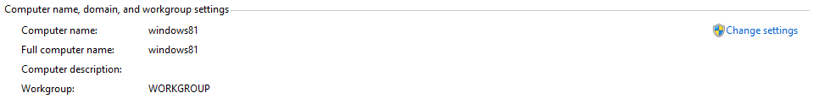
2. Phía dưới tùy chọn Computer name, domain, and workgroup settings header, bạn click chọn Change setting.
Lúc này bạn sẽ nhận được thông báo yêu cầu mật khẩu Admin hoặc yêu cầu xác nhận lựa chọn của bạn.
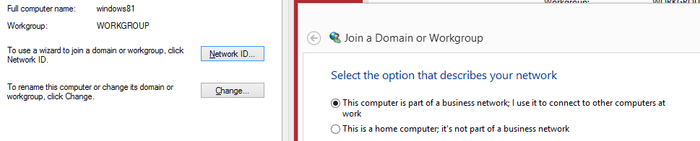
3. Click chuột vào Network ID và làm theo các bước hướng dẫn trên giao diện Join a Domain or Workgroup.
Mẹo hay:
Tôi có thể sử dụng tài khoản Microsoft nếu tôi đăng nhập vào máy tính bằng cách sử dụng một tài khoản tên miền?
Câu trả lời là có. Để liên kết tài khoản Microsoft của bạn với tài khoản tên miền trên máy tính nội bộ, bạn nhấn tổ hợp phím Windows + I, sau đó click vào Account rồi chọn Connect your Microsoft account.
3. Một số vấn đề khi kết nối Windows 8.1 đến một miền
1. Full Computer Name - System Icon
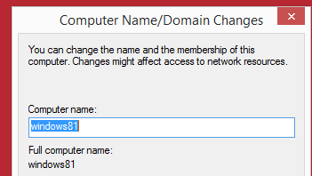
Một cách để khởi chạy hộp thoại System là nhấn và giữ tổ hợp phím Windows + Pause(ngoài ra bạn có thể nhấn tổ hợp phím Windows + Fn).
Đầu tiên sắp xếp tên máy tính Client với tên miền.
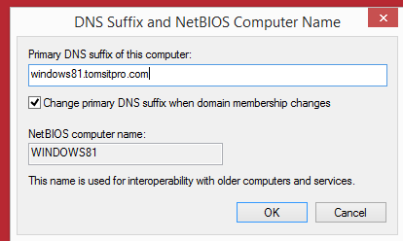
Click vào More ... sau đó thêm tên máy tính đầy đủ và gắn thêm vào tên DNS đầy đủ vào phía sau.
Ví dụ: windows81.tomsitpro.com. Sau khi khởi động lại xong, bạn có thể thử gia nhập Windows 8.1 vào một miền.
2. Kiểm tra DNS bằng Ipconfig
Trong quá trình gia nhập Windows 8.1 vào một miền, bạn có thể bị lỗi: The following error occurred attempting to join the domain. An attempt to resolve the DNS of a DC failed.
Để khắc phục lỗi này, đầu tiên bạn mở lệnh Command Shell (cmd) rồi thực hiện theo các bước.
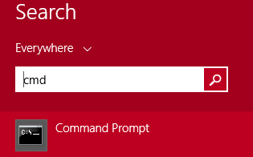
Lệnh ipconfig/all sẽ hiển thị cấu hình DNS.
Bạn có thể thực hiện bằng cách kiểm tra với ping. Nhập "ping <server của bạn>. <miền của bạn> .com" vào Command line.
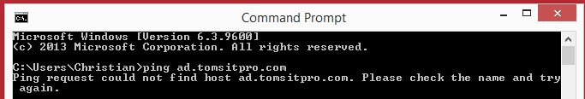
Có thể sử dụng lệnh "nslookup" để khắc phục sự cố DNS.
3. Cài đặt TCP/IP Adapter
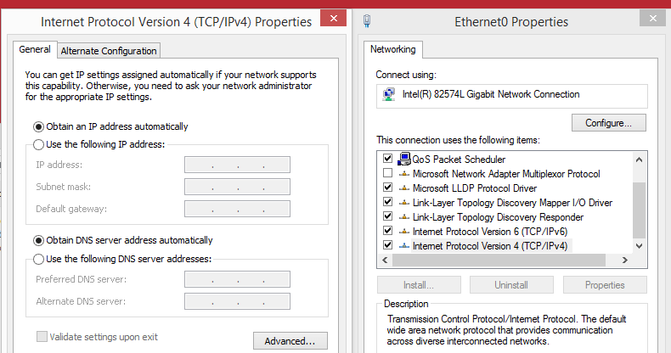
Truy cập vào Network and Sharing Center (trong Control Panel), chọn Adapter sau đó chọn Change adapter settings.
4. Bạn có thể cập nhật DNS
Bạn có thể thiết lập địa chỉ DNS cụ thể trên Windows Server, thông thường là cùng một máy, nhưng nếu DNS có máy chủ riêng của nó sẽ cho phép bạn gia nhập Windows 8.1 vào một miền.
Ngoài ra bạn có thể thử các địa chỉ IP khác mà không cần phải khởi động lại máy.
Mẹo hay:
Sử dụng lệnh ipconfig/flushdns xóa cache nếu bạn đang cố gắng ping các địa chỉ TCP/IP khác nhau.
5. Client for Microsoft Networks
Trong một số trường hợp thì Client for Microsoft bị mất. Tuy nhiên Client for Microsoft cần thiết để gia nhập Windows và một miền, do đó bạn phải đánh dấu tích chọn Client for Microsoft.
Đôi khi vô hiệu hóa Netlogon service có thể là nguyên nhân cơ bản khiến máy tính Windows 8.1 của bạn không thể gia nhập miền.
Bạn có thể kiểm tra Netlogon service bằng cách khởi động services.msc.
6. Bridged Ethernet cho máy ảo (Virtual Machines)
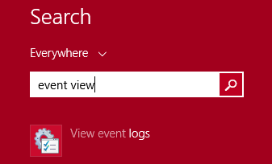
Các ứng dụng máy ảo như VMware hay VirtualBox. Một số tài liệu cho thấy rằng việc thay đổi các cài đặt mạng lưới ở máy ảo để Bridged Ethernet cho phép Windows 8.1 kết nối với một miền.
Kể từ NT 3.5, hệ điều hành Microsoft client được gia nhập vào miền Windows. Mỗi một client mới được tạo ra bằng cách thực hiện các bước tương tự như trong bài viết trước mà Quản trị mạng đã giới thiệu cho bạn. Tuy nhiên đến các phiên bản hệ điều hành kế tiếp, Microsoft điều chỉnh thêm các bước trong quá trình gia nhập miền để giải quyết các vấn đề kết nối DNS và thiết lập cấu hình an toàn.
Khắc phục các sự có khi gia nhập miền trên Windows 8.1
Kể từ NT 3.5, hệ điều hành Microsoft client được gia nhập vào miền Windows. Mỗi một client mới sử dụng kỹ thuật tương tự như trong bài viết trước mà Quản trị mạng đã giới thiệu cho bạn. Tuy nhiên đến các phiên bản hệ điều hành kế tiếp, Microsoft điều chỉnh thêm các bước trong quá trình gia nhập miền để giải quyết các vấn đề kết nối DNS và thiết lập cấu hình an toàn.
Trong quá trình xử lý các sự cố khi gia nhập một miền trên Windows 8.1, có thể bạn sẽ tự hỏi rằng:
A. Đây có phải là vấn đề liên quan đến quyền cho phép hay không? Bạn có thể truy cập miền dưới quyền Admin được hay không?
B. Đây có phải là sự cố kết nối? Máy tính Windows 8.1 của bạn có thể kết nối với bộ điều khiển miền hay không?
Khi gặp sự cố nào, bạn hãy kiểm tra các vấn đề cơ bản sau:
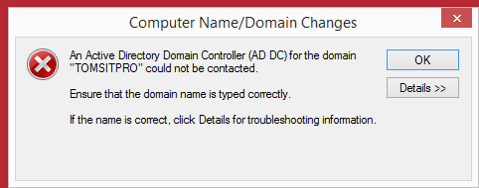
Bạn có thể ping Domain Controller hay không? Bạn có thể xem các máy chủ từ Control Panel > Network? Nếu có, sau đó kiểm tra các giá trị TCP/ IP của Windows 8.1 client.
Lưu ý: Những thông tin trên chỉ dành cho Admin Network (quản trị viên mạng). Nếu bạn không phải là Admin Network (quản trị viên hệ thống mạng), hãy thông báo cho Admin những thông tin mà bạn nhận được, những thông tin này được lưu lại trong file:
C:\Windows\debug\dcdiag.txt.
Tên miền TOMSITPRO có thể là một tên miền NetBIOS. Trong trường hợp này bạn phải kiểm tra lại tên miền được đăng ký đúng với WINS.
Nếu tên miền đó không phải là tên miền NetBIOS, thực hiện các bước dưới đây để khắc phục các sự cố khi thiết lập cấu hình DNS.
Đã xảy ra lỗi sau khi DNS được truy vấn cho bản ghi Service Location (SRV) được sử dụng để xác định vị trí một Active Directory Domain Controller (AD DC) cho tên miền TOMSITPRO:
Lỗi: "DNS name does not exist" (tên DNS không tồn tại)
(error code 0x0000232B RCODE_NAME_ERROR)
(Mã lỗi 0x0000232B RCODE_NAME_ERROR)
Truy vấn bản ghi SRV được ghi lại_ldap._tcp.dc._msdcs.TOMSITPRO
Nguyên nhân thường gây ra lỗi này bao gồm:
- Các bản ghi SRV DNS để xác định vị trí AD DC cho các tên miền không được đăng ký trong DNS. Những bản ghi này được đăng ký trên một máy chủ DNS tự động khi một AD DC được thêm vào một miền.
SRV DNS được AD DC cập nhật trong một khoảng thời gian quy định. Máy tính được cấu hình để sử dụng máy chủ DNS theo địa chỉ IP dưới đây:
192.168.140.2
- Một hoặc nhiều hơn các vùng dưới đây không được ủy quyền đến khu vực con của nó:
TOMSITPRO
.(the root zone)
Khắc phục các sự cố khi gia nhập miền trên Windows 8.1: Vô hiệu hóa Firewall (tường lửa)
Cảnh báo: Khi vô hiệu hóa Firewall (tường lửa) có thể phải mở hệ thống vi phạm vấn đề an ninh. Do đó chúng tôi không khuyến khích bạn sử dụng cách này để giải quyết các sự cố.
Trong trường hợp không còn lựa chọn nào để khắc phục sự cố kết nối Windows đến một miến, bạn có thể sử dụng cách vô hiệu hóa Firewall (tường lửa).
Khi Firewall (tường lửa) đã bị vô hiệu hóa, rất có thể hệ thống của bạn sẽ gia nhập một miền khác, hoặc có thể là sau khi khởi động lại hệ thống của bạn (sau khi kích hoạt lại Firewall), các vấn đề, sự cố kết nối sẽ được khắc phục.
1. Tìm kiếm Cài đặt Firewall
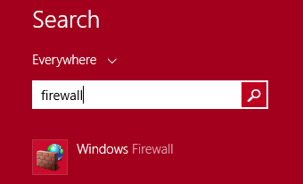
Tìm kiếm ứng dụng cài đặt Firewall (tường lửa) bằng cách nhập từ khóa Firewall vào tiện ích tìm kiếm trên Windows 8.1.
Đầu tiên bạn mở Firewall trên Public Network (hệ thống mạng công cộng), sau đó tiến hành tắt cài đặt Firewall. Sau khi đã tắt cài đặt Firewall (tường lửa) xong, bạn thử kết nối tới miền xem, trong suốt quá trình kết nối bạn có thể phải khởi động lại hệ thống Windows 8.1 một vài lần.
Lưu ý: Sau khi xử lý các sự cố xong, nhớ reset lại cài đặt Firewall sang ON.
2. Điều chỉnh tạm thời cài đặt Firewall (tường lửa)
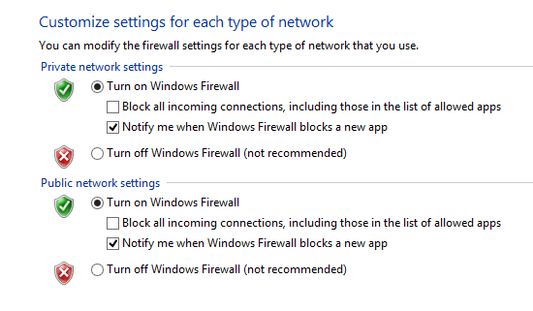
Để biết trạng thái Firewall, bạn chạy lệnh "ping <máy chủ>", bạn sẽ nhận được câu trả lời từ "<máy chủ>.<miền của bạn>.com" (tên miền phải đầy đủ, ví dụ như ad.tomsitpro.com).
Không chỉ có cổng ICMP (ping) mở, DNS cũng được cấu hình một cách chính xác và giải quyết các yêu cầu từ <máy chủ> sang tên miền đầy đủ <máy chủ>.<Tên miền của bạn>.com.
Bạn có yên tâm rằng Firewall (tường lửa) đã chặn cổng cần thiết để Windows 8.1 gia nhập miền.
Mẹo hay:
Nếu gặp các sự cố khi gia nhập một miền, bạn có thể mở cổng 389 (LDAP, NetMeeting), 135 (DHCP, DCOM, RPC), 88 (Kerberos) và 53 (DNS, SQL TCP).
3. Những nhầm lẫn khi gia nhập một miền
Kích hoạt WINS
Trong một số tài liệu hướng dẫn xử lý sự cố khi gia nhập miền bằng cách kích hoạt WINS (Windows Internet Name Service). Trên thực tế rất hiếm khi người dùng sử dụng cách này.
WINS là tùy chọn để xử lý sự cố trong các tình huống phức tạp, chẳng hạn như gia nhập mạng peer-to-peer (mạng ngang hàng) và một miền, đặc biệt là qua VPN.
Tạo một tài khoản trong Active Directory
Bạn có thể tạo một tài khoản rồi đặt tên bằng tên máy tính của bạn để gia nhập một miền.
Một vấn đề ở đây là tạo ra một tài khoản trong Active Directory nếu sử dụng tài khoản đó để gia nhập miền trên máy tính Windows 8.1 với các tên miền không phải là tên miền quản trị (Domain Admin).
Trong trường hợp này Windows 8.1 sẽ cung cấp cho bạn một hộp thoại để nhập tên miền quản trị (Domain Admin), do đó các vấn đề liên quan đến quyền cho phép sẽ được khắc phục.

